Топ-5 игр, которые помогут ребенку уснуть
Ваш ребенок долго не может уснуть, а вечерние укладывания растягиваются на 3 часа? Попробуйте поиграть с ребенком в успокаивающие игры, которые помогут ему уснуть быстрее.
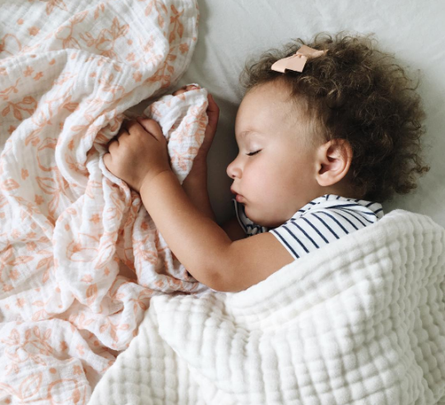
Когда ребенок капризничает и подолгу не может уснуть вечером, для родителей это может стать реальной проблемой. Чтобы процесс укладывания малыша был безболезненным, предлагаем 5 интересных игр от 1,5-6 лет , которые смотивируют кроху закрывать глазки.

ДОЧКИ-МАТЕРИ
Пусть за пол часа до сна ваш малыш начнет укладывать спать свои игрушки. Сначала он ведет их в ванную умываться и мыть ножки, затем укладывает всех в кроватки и поет колыбельную.
После этого ритуала мама гасит в спальне свет и говорит, что теперь нужно не разговаривать, чтобы все игрушки смогли уснуть.
Такая игра успокаивает ребенка и настраивает его на сон.

ФЕЯ СНА
Занимаясь рукоделием, соорудите с ребенком волшебную палочку. Перед сном попросите его представить, что он волшебник: палочкой малыш должен дотрагиваться до предметов в комнате и приговаривать : «теперь и шкаф уснул», «вот и стульчик уснул» и т.д.
После того, как все предметы «легли спать», «фея» или «волшебник сна» и сам ложиться в кровать, дотрагивается палочкой до себя и говорит: «И я буду спать». После чего мама гасит свет в комнате.

ДОЧКИ-МАТЕРИ НАОБОРОТ
Играть в эту игру может мама с дочкой или сын с папой. Мама играет роль дочери, а дочка — мамы. Новая дочка начинает капризничать и не слушать маму, а «мама» придумывает, как ее утихомирить. Она может упрашивать ее и как-то наказать. Можно помочь ребенку принять решение.
Такая игра покажет крохе, как трудно бывает маме, когда он непослушный.

ДАВАЙТЕ ПОМЕЧТАЕМ
Попросите ребенка представить ситуацию, что ему никогда не нужно было больше спать (например, предложили бы конфету, которая дает организму бодрствовать 24 часа в сутки).
Затем спросите у малыша:
- Что бы он делал ночью, когда остальные детки и взрослые спят? Не устал был он или не соскучился от такого количества свободного времени без отдыха?
- Как бы кроха отдыхал? Поскольку сон дает ему возможность набраться сил за ночь, чтобы быть активным днем.
- Как бы он объяснил другим, почему не спит? Согласились бы они больше никогда не видеть снов?
- Согласился бы малыш поехать в ночной лагерь, в то время, когда нужно спать?
Такая игра позволит ребенку задуматься, что это такое — никогда не спать, и хотел бы он принимать в таком участие.

КАРТОЧНАЯ ИГРА «ПОЦЕЛУИ-БАИНЬКИ»
Такую игру можно заказать в Интернете или приобрести в крупном магазине детских игрушек.
Суть игры достаточно понятна: главным персонажем является карта с изображением ребенка , которого нужно уложить спать.
Из колоды карт ваш малыш тянет по одной, пока не найдет «подушку», «любимую игрушку», «одеяло», которые помогают заснуть ребенку на карте.
Во время поиска нужных карт, крохе будут попадаться и другие карточки – желания-фанты для взрослого.
После того, как все задания выполнены, а нужные карты найдены, картонный малыш засыпает (на обратной стороне карточки личико малыша изображено с закрытыми глазами). Можно пожелать ему «спокойной ночи».
Хороший эффект от игры будет в том случае, если мама честно выполняет все действия с карточек-фантов и увлечена этим не меньше, чем ребенок.

Виды карт в игре:
- Карты-фанты для родителя: спеть песенку, пощекотать ребенка, поцеловать ножки и ручки, изобразить крик совы и т. д.
- Карты с изображением солнышка: они дают возможность взрослому вынимать несколько карт из стопки и убирать их из игры.
- Карты «подушка», «одеяло» и «любимая игрушка». Они укладываются на игровое поле-кроватку и помогают персонажу заснуть. Когда все три карты будут собраны на поле, раунд закончится. Не обязательно доходить до конца колоды, чтобы их собрать.

